陕西铁路工程职业技术学院文件

陕铁院〔2018〕113号

关于印发《陕西铁路工程职业技术学院
差旅费管理办法（修订）》的通知

院属各部门：
《陕西铁路工程职业技术学院差旅费管理办法（修订）》经2018年11月21日院长办公会审议通过，现予以印发，请遵照执行。

陕西铁路工程职业技术学院
2018年12月12日

陕西铁路工程职业技术学院差旅费管理办法（修订）

- 总 则
第一条 为加强和规范学院差旅费管理（国内），推进厉行节约、反对浪费。根据陕西省教育厅《关于转发省级机关会议费、培训费和差旅费等三个管理办法的通知》（陕教财办〔2014〕15号）以及陕西省财政厅《关于调整省级机关差旅 住宿费标准等有关问题的通知》（陕财办行〔2015〕80号），结合学院实际，制定本办法。
第二条 本办法适用于学院基本支出经费、科研经费及项目支出经费中列支的因公出差、培训、各类会议、对外学术交流、结对帮扶、三走进、三下乡活动的费用开支等。
第三条 差旅费是指学院教职工临时到常驻地以外地区（不含渭南市城区、高新技术开发区、经济开发区）公务出差所发生的城市间交通费、住宿费、伙食补助费和市内交通费。
出差人员的城市间交通费和住宿费在规定标准内凭票据报销，伙食补助费和市内交通费实行定额包干。
第四条 各部门应严格执行公务出差审批制度。教职工赴省外出差前，应在学院网上“办事大厅”申请并按照流程审批。
第五条 各部门应严格差旅费预算管理，控制差旅费支出规模，严禁参加以盈利为目的会议；严禁以任何名义和方式变相旅游；严禁开展无实质内容的学习交流和考察调研。
- 城市间交通费
第六条 城市间交通费是指学院教职工因公到常驻地以外地区出差，乘坐火车、汽车、飞机、轮船等交通工具所发生的费用。
第七条 出差人员应当按照规定等级乘坐交通工具。乘坐交通工具的等级见下表1，未按照规定等级乘坐交通工具的，超支部分由个人自理。
表1 乘坐交通工具等级表
交通工具  级 别 | 火车（含高铁、动车、全列软席列车） | 轮船  （不包括旅游船） | 飞机 | 其他交通工具  （不包括出租小汽车）
厅局级 | 火车软席（软座、软卧），  高铁/动车一等座，全列  软席列车一等软座 | 二等舱 | 经济舱 | 凭据报销
副院级、正高级职称 | 火车硬席（硬座、硬卧），  高铁/动车二等座，全列  软席列车二等软座 | 三等舱 | 经济舱 | 凭据报销
其他人员 | 火车硬席（硬座、硬卧），  高铁/动车二等座，全列  软席列车二等软座 | 三等舱 | 经济舱  （按折扣报销） | 凭据报销
注：副高级职称教职工、处职干部（含副处职）可选购6折以下机票；其余人员可选购5折以下机票。若机票实际价格低于同程直达高铁二等座，可据实报销。（使用横向课题经费可适当放宽）。
第八条 到出差目的地有多种交通工具可选择时，出差人员在不影响公务、确保安全的前提下，应当选乘经济便捷的交通工具。因工作需要，院领导出差，随行一人可乘坐同等级交通工具。
第九条 机场收取的民航发展基金、燃油附加费及跨市区乘坐往返机场（包括出发地和目的地）的专线车费可以凭据报销。

- 住宿费
第十条 住宿费是指学院教职工因公出差期间入住宾馆（包括饭店、招待所，下同）发生的房租费用。
第十一条 学院教职工赴省外出差，按照财政部统一发布的分地区住宿费限额标准执行（见附件1）。
学院教职工赴省内出差，按照省财政厅统一发布的相关市（区）住宿费限额标准执行（见附件2）。
第十二条 出差人员应当在职务级别对应的出差目的地住宿费标准限额内，选择安全、经济、便捷的宾馆住宿。
第十三条 出差人员实际发生住宿而无住宿费发票的，由出差人员在出差报销审批单上说明情况并经部门主管院领导批准后，可以报销城市间交通费、伙食补助费和市内交通费。其它实际发生住宿而无合理原因，无法提供住宿费发票的，一律不得报销差旅费。

- 伙食补助费
第十四条 伙食补助费是指对学院教职工在因公出差期间给予的伙食补助费用。伙食补助费发放后，严禁个人报销出差期间餐饮费用。
第十五条 伙食补助费按照出差自然（日历）天数计算，按照规定标准包干使用。省外100元 /天，省内80元/天。若对方单位安排用餐的,仅发放往返途中的伙食补贴。

- 市内交通费
第十六条 市内交通费是指学院教职工因公出差期间发生的市内交通费用。
第十七条 市内交通费按照出差自然（日历）天数计算。省外80元/天，省内50元/天。 参加培训超过七天的，按七天发放市内交通费。
第十八条 出差人员使用公务车辆出差的，应在差旅费报销单据中如实申报，出差期间一律不发放市内交通费。

- 报销管理
第十九条 参加会议、培训需严格控制参加人数及标准。会议费标准原则上不得高于260元/人/天（不含住宿费）、培训费标准不得高于800元/人/天（不含住宿费）。
第二十条 所有赴省外出差人员报销时，应提交出差审批表，否则不予报销。外出参加会议、培训人员报销时还必须提交正式的会议通知。
第二十一条 经学院领导批准，出差人员出差期间回家探亲办事的，城市间交通费按照不高于从出差目的地返回渭南按照规定乘坐相应交通工具的票价予以报销，超出部分由个人自理；伙食补助费和市内交通费按照从出差目的地返回渭南的天数（扣除回家探亲办事的天数）和规定标准予以报销。
第二十二条 出差人员因寒暑假不在学院等原因导致始发地不在学院，城市间交通费按照不高于从渭南至出差目的地按照规定乘坐相应交通工具的票价予以报销，超出部分由个人自理；伙食补助费和市内交通费按照从渭南至出差目的地的天数和规定标准予以发放。
第二十三条 城市间交通费按照乘坐交通工具的等级凭据报销，订票费、签转或退票费（限一次）、交通意外保险费，凭据报销。住宿费在标准限额之内凭发据实报销。未按照规定标准开支差旅费的，超支部分由个人自理。
第二十四条 出差人员出差结束后应当在两周之内办理报销手续（若遇寒暑假可顺延）。住宿费、会议费、培训费、机票等支出按照规定必须使用公务卡结算。
第二十五条 火车票、飞机票丢失的，需提供订票结算凭据复印件，经主管院领导批准后进行报销；住宿费、会议费及培训费等发票丢失的，需提供经开票单位加盖公章的记账联发票复印件，经主管院领导批准后进行报销。
第二十六条 学院财务处负责审核差旅费开支，对未经批准出差以及超范围、超标准开支的费用，不予报销。

- 监督问责
第二十七条 出差人应确保票据来源合法，内容真实完整、合规。学院对违规报销或套取差旅费的人员将进行严肃处理。
第二十八条 出差人员不得向接待单位提出正常公务活动以外的要求，不得在出差期间接受违反规定用公款支付的宴请、游览和非工作需要的参观，不得接受礼品、礼金和土特产品等。

- 附 则
第二十九条 本办法由财务处负责解释。
第三十条 本办法自发布之日起施行，2017年6月14日印发的《陕西铁路工程职业技术学院差旅费管理办法（修订）》（陕铁院〔2017〕52号）同时废止。

附件： 1.省外差旅住宿费限额表
2.省内差旅住宿费限额表
3.陕西铁路工程职业技术学院出差审批流程图（省外）
4.陕西铁路工程职业技术学院教职工出差审批表（省外）
5.陕西铁路工程职业技术学院干部出差审批表（省外）
6.陕西铁路工程职业技术学院出差报销流程图

附件1
省外差旅住宿费限额表
单位：元/人/天
序号 | 地区 | 住宿费标准 |  | 淡旺季浮动标准
 |  |  |  | 旺季期间 | 旺季上浮价 |  | 上浮比例
 |  | 厅局级 | 其他人 |  | 厅局级 | 其他人
1 | 北京市 | 650 | 500
2 | 天津市 | 480 | 380
3 | 河北省（石家庄） | 450 | 350
4 | 河北省（其他地区） | 450 | 310
5 | 山西省（太原） | 480 | 350
6 | 山西省（其他地区） | 480 | 310
7 | 内蒙古（呼和浩特） | 460 | 350
8 | 内蒙古（其他地区） | 460 | 320
9 | 辽宁省（沈阳） | 480 | 350
10 | 辽宁省（其他地区） | 480 | 330
11 | 大连市 | 490 | 350 | 7-9月 | 590 | 420 | 20%
12 | 吉林省（长春） | 450 | 350
13 | 吉林省（其他地区） | 450 | 310
14 | 黑龙江省（哈尔滨） | 450 | 350 | 7-9月 | 540 | 420 | 20%
15 | 黑龙江省（其他地区） | 450 | 310
16 | 上海市 | 600 | 500
17 | 江苏省（南京） | 490 | 380
18 | 江苏省（其他地区） | 490 | 340
19 | 浙江省（杭州） | 500 | 400
20 | 浙江省（其他地区） | 490 | 340
21 | 宁波市 | 450 | 350
22 | 安徽省（合肥） | 460 | 350
23 | 安徽省（其他地区） | 460 | 310
24 | 福建省（福州） | 480 | 380
25 | 福建省（其他地区） | 480 | 330
26 | 厦门市 | 500 | 400
27 | 江西省（南昌） | 470 | 350
28 | 江西省（其他地区） | 470 | 320
29 | 山东省（济南） | 480 | 380
30 | 山东省（其他地区） | 480 | 330
31 | 青岛市 | 490 | 380 | 7-9月 | 590 | 450 | 20%
32 | 河南省（郑州） | 480 | 380
33 | 河南省（其他地区） | 480 | 330
34 | 湖北省（武汉） | 480 | 350
35 | 湖北省（其他地区） | 480 | 320
36 | 湖南省（长沙） | 450 | 350
37 | 湖南省（其他地区） | 450 | 330
38 | 广东省（广州） | 550 | 450
39 | 广东省（其他地区） | 490 | 340
40 | 深圳市 | 550 | 450
41 | 广 西（南宁） | 470 | 350
42 | 广 西（其他地区） | 470 | 330
43 | 海南省（海口） | 500 | 350 | 11-2月 | 650 | 450 | 30%
44 | 海南省（其他地区） | 500 | 350
45 | 重庆市 | 480 | 370
46 | 四川省（成都） | 470 | 370
47 | 四川省（其他地区） | 470 | 320
48 | 贵州省（贵阳） | 470 | 370
49 | 贵州省（其他地区） | 470 | 320
50 | 云南省（昆明） | 480 | 380
51 | 云南省（其他地区） | 480 | 330
52 | 西 藏（拉萨） | 500 | 350 | 6-9月 | 750 | 530 | 50%
53 | 西 藏（其他地区） | 500 | 350
54 | 甘肃省（兰州） | 470 | 350
55 | 甘肃省（其他地区） | 470 | 330
56 | 青海省（西宁） | 500 | 350 | 6-9月 | 750 | 530 | 50%
57 | 青海省（其他地区） | 500 | 350
58 | 宁 夏（银川） | 470 | 350
59 | 宁 夏（其他地区） | 470 | 330
60 | 新疆（乌鲁木齐） | 480 | 350
61 | 新疆（其他地区） | 480 | 340

附件2
省内差旅住宿费限额表
单位：元/人/天
序号 | 地区 | 住宿费标准
 |  | 厅局级 | 其他人
1 | 西安市 | 460 | 350
2 | 咸阳市 | 320 | 260
3 | 铜川市 | 300 | 230
4 | 宝鸡市 | 320 | 260
5 | 渭南市 | 300 | 260
6 | 汉中市 | 300 | 230
7 | 商洛市 | 300 | 230
8 | 安康市 | 300 | 230
9 | 榆林市 | 350 | 300
10 | 延安市 | 350 | 300
11 | 杨凌区 | 320 | 260
12 | 韩城市 | 300 | 260

附件3
陕西铁路工程职业技术学院出差审批流程图（省外）
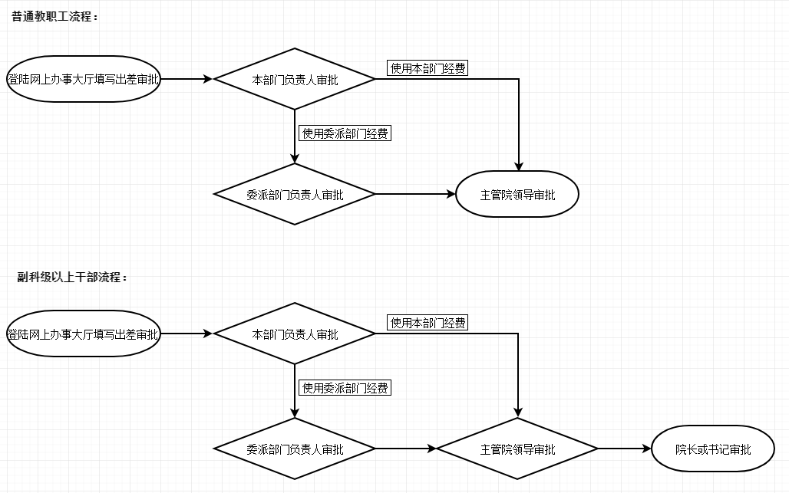
附件4
陕西铁路工程职业技术学院教职工出差审批表（省外）
姓 名 |  | 职称 |  | 外出类型 | 培 训（ ） 调研考察（ ） 会 议 （ ） 其 他 （ ）
所在部门 |  | 交通工具 |  | ①交通费 预算金额 | 元
外出地点 |  |  |  | ②住宿费 预算金额 | 元
外出任务 |  |  |  | ③会议费/培训费 预算金额 | 元
起止时间 |  |  |  | ④伙食补助费 （100元/天） | 元
部门意见 |  |  |  | ⑤市内交通费 （80元/天） | 元
职能处室意见 |  |  |  | ⑥差旅费预算合计 （⑥=①+②+③+④+⑤） | 元
主管院领导意见
备 注

附件5
陕西铁路工程职业技术学院干部出差审批表（省外）
姓 名 |  | 职务 |  | 外出类型 | 培 训（ ） 调研考察（ ） 会 议 （ ） 其 他 （ ）
所在部门 |  | 交通工具 |  | ①交通费 预算金额 | 元
外出地点 |  |  |  | ②住宿费 预算金额 | 元
外出任务 |  |  |  | ③会议费/培训费 预算金额 | 元
起止时间 |  |  |  | ④伙食补助费 （100元/天） | 元
部门意见 |  |  |  | ⑤市内交通费 （80元/天） | 元
职能处室意见 |  |  |  | ⑥差旅费预算合计 （⑥=①+②+③+④+⑤） | 元
主管领导意见
党委书记或院长
意见
备 注

附件6 陕西铁路工程职业技术学院出差报销流程图

